解 説
第15章 財政

大阪府の財政
203億円の黒字
大阪府財務部によると、令和６年度の実質収支は203億円の黒字で17年連続の黒字となりましたが、決算規模は、歳入・歳出とも縮小しました。
歳入は、企業業績が堅調に推移していることによる法人二税の増などにより、府税収入は過去最高額となりましたが、制度融資預託金返還金や国庫支出金の減などにより全体としては415億円減少しました。
歳出は、人件費や社会保障関係経費など義務的経費は増となりましたが、制度融資預託金の減などにより、全体としては456億円の減少となりました。

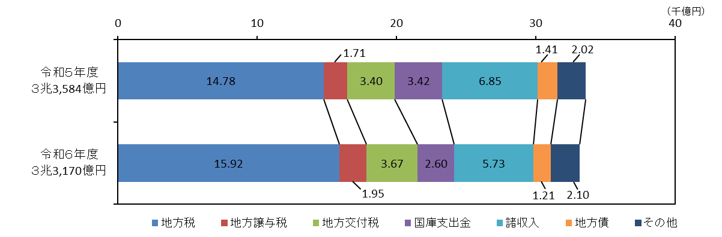
大阪府普通会計 歳入歳出決算額の内訳
歳入

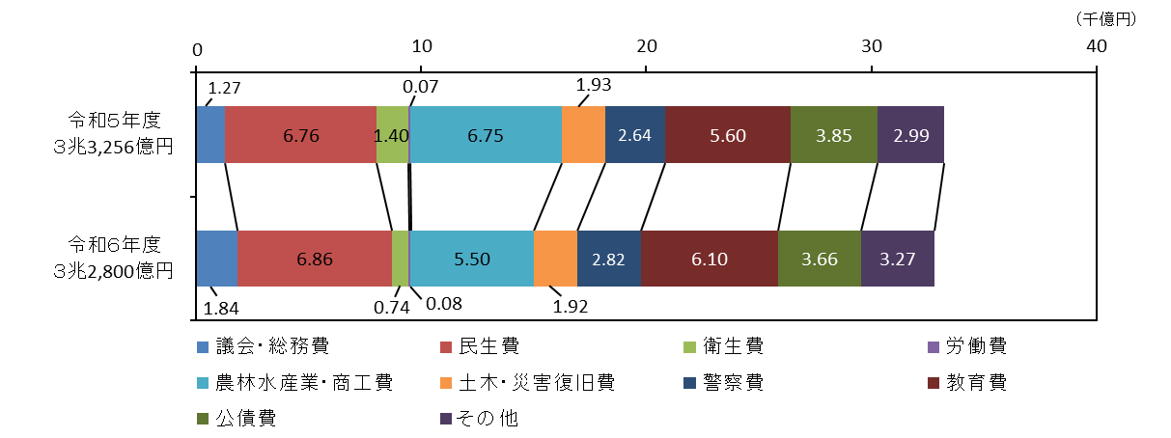
歳出

[第15章1、2表より]

大阪府の資産・負債
純資産は約１兆9,038億円
大阪府会計局によると、令和７年3月31日現在、７兆8,782億円の資産と５兆9,744億円の負債があります。純資産は1兆9,038億円であり、前年度に比べ2,398億円増加しました。
※大阪府では、平成23年度決算から、従来の官庁会計の仕組みに複式簿記・発生主義という企業会計の考え方を取り入れた「新公会計制度」を導入しています。

※貸借対照表：財務諸表の作成基準日における資産、負債及び純資産の状況を明らかにするもの
[大阪府会計局「令和６年度財務諸表」より]

市町村の財政
形式収支は747億円の黒字
大阪府総務部によると、令和６年度の府内市町村普通会計決算額は、歳入は５兆678億円(前年度比5.0％増)、歳出は４兆9,931億円(同5.0％増)で、形式収支(歳入－歳出)は747億円の黒字です。
歳入は、科目別では、地方税が１兆7,988億円(前年度比1.1％増)、地方交付税が4,034億円(同8.8％増)、国府支出金は1兆6,109億円(同2.1％増)、地方債が2,872億円(同14.8％増)です。
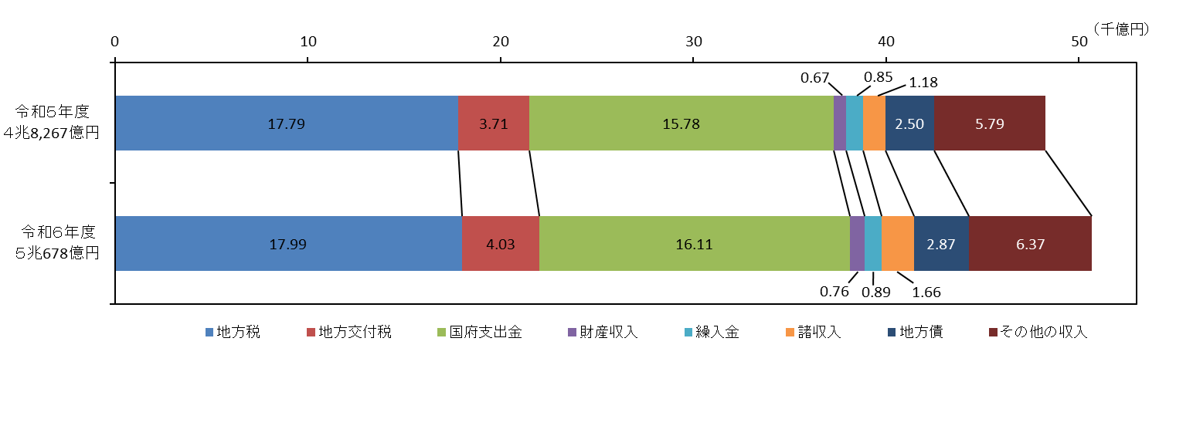
府内市町村の歳入の内訳

歳出は、目的別では民生費が最も大きく、２兆3,949億円(前年度比5.5％増)、構成比48.0％です。
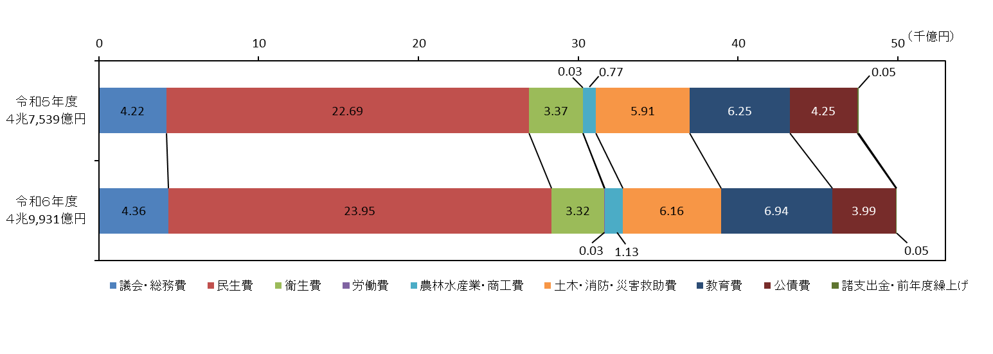
府内市町村の歳出の内訳
[第15章9表より]
※普通会計：共通の基準による統計上の会計区分を設定して地方公共団体間の財政比較が可能となるようにしたもの

